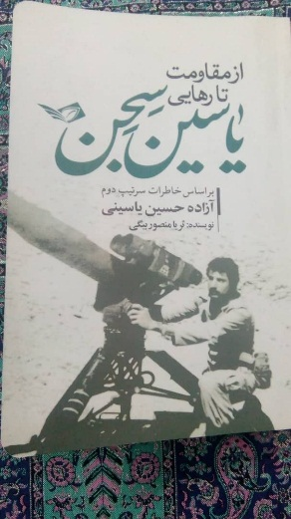

**از مقاومت تا رهایی،** (یاسین سجن). این کتاب، براساس خاطرات سرتیپ‌دوم آزاده حسین یاسینی در ۳۳۱ صفحه توسط سرکار خانم ثریا منصوربیگی تألیف شده و به رشته تحریر در آمده است. کتاب مذکور با شمارگان 5000 نسخه، توسط انتشارات سوره سبز در ۱400 چاپ و منتشر شده است. حسین یاسینی در حرف اول کتاب می‌گوید: «درود و هزاران سلام بر مردانی که با شیپور جنگ، پروانه‌وار خود را به آتش می‌بندد و بی‌محابا بوسه می‌زدند. آری. این مرگ، شرف است و جنگ بهترین محک برای فدائیان ازجان‌گذشته است. در جنگ همه شعار‌های میان‌تهی، ادعاهای پوچ، خودنمایی‌ها و غرورهای کاذب رنگ می‌بازد. در جنگ، حیات با شرف مبادله می‌شود و مردها را می‌توان در عرصه کارزار و نبرد و پیکار شناخت و ارزیابی نمود. هرچند این برهه را می‌توان به چشمداشت خصم برای تسخیر پنداشت، نه تصرف زمین. پس باید بصیرت را سرلوحه قرار دهیم.» **مآخذ:** منصوربیگی، ثریا، از مقاومت تا رهایی، یاسین سِجِن، تهران: سوره سبز، 1400.